opheffen

hief op

opgeheven

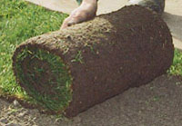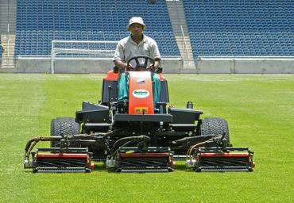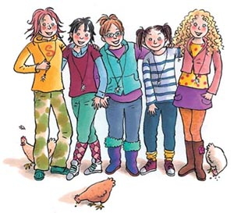

oprichten

richtte op

opgericht

onderhouden

onderhield

onderhouden